Приложение № 26
к постановлению администрации
города Кемерово
от 05.09.2016 № 2251

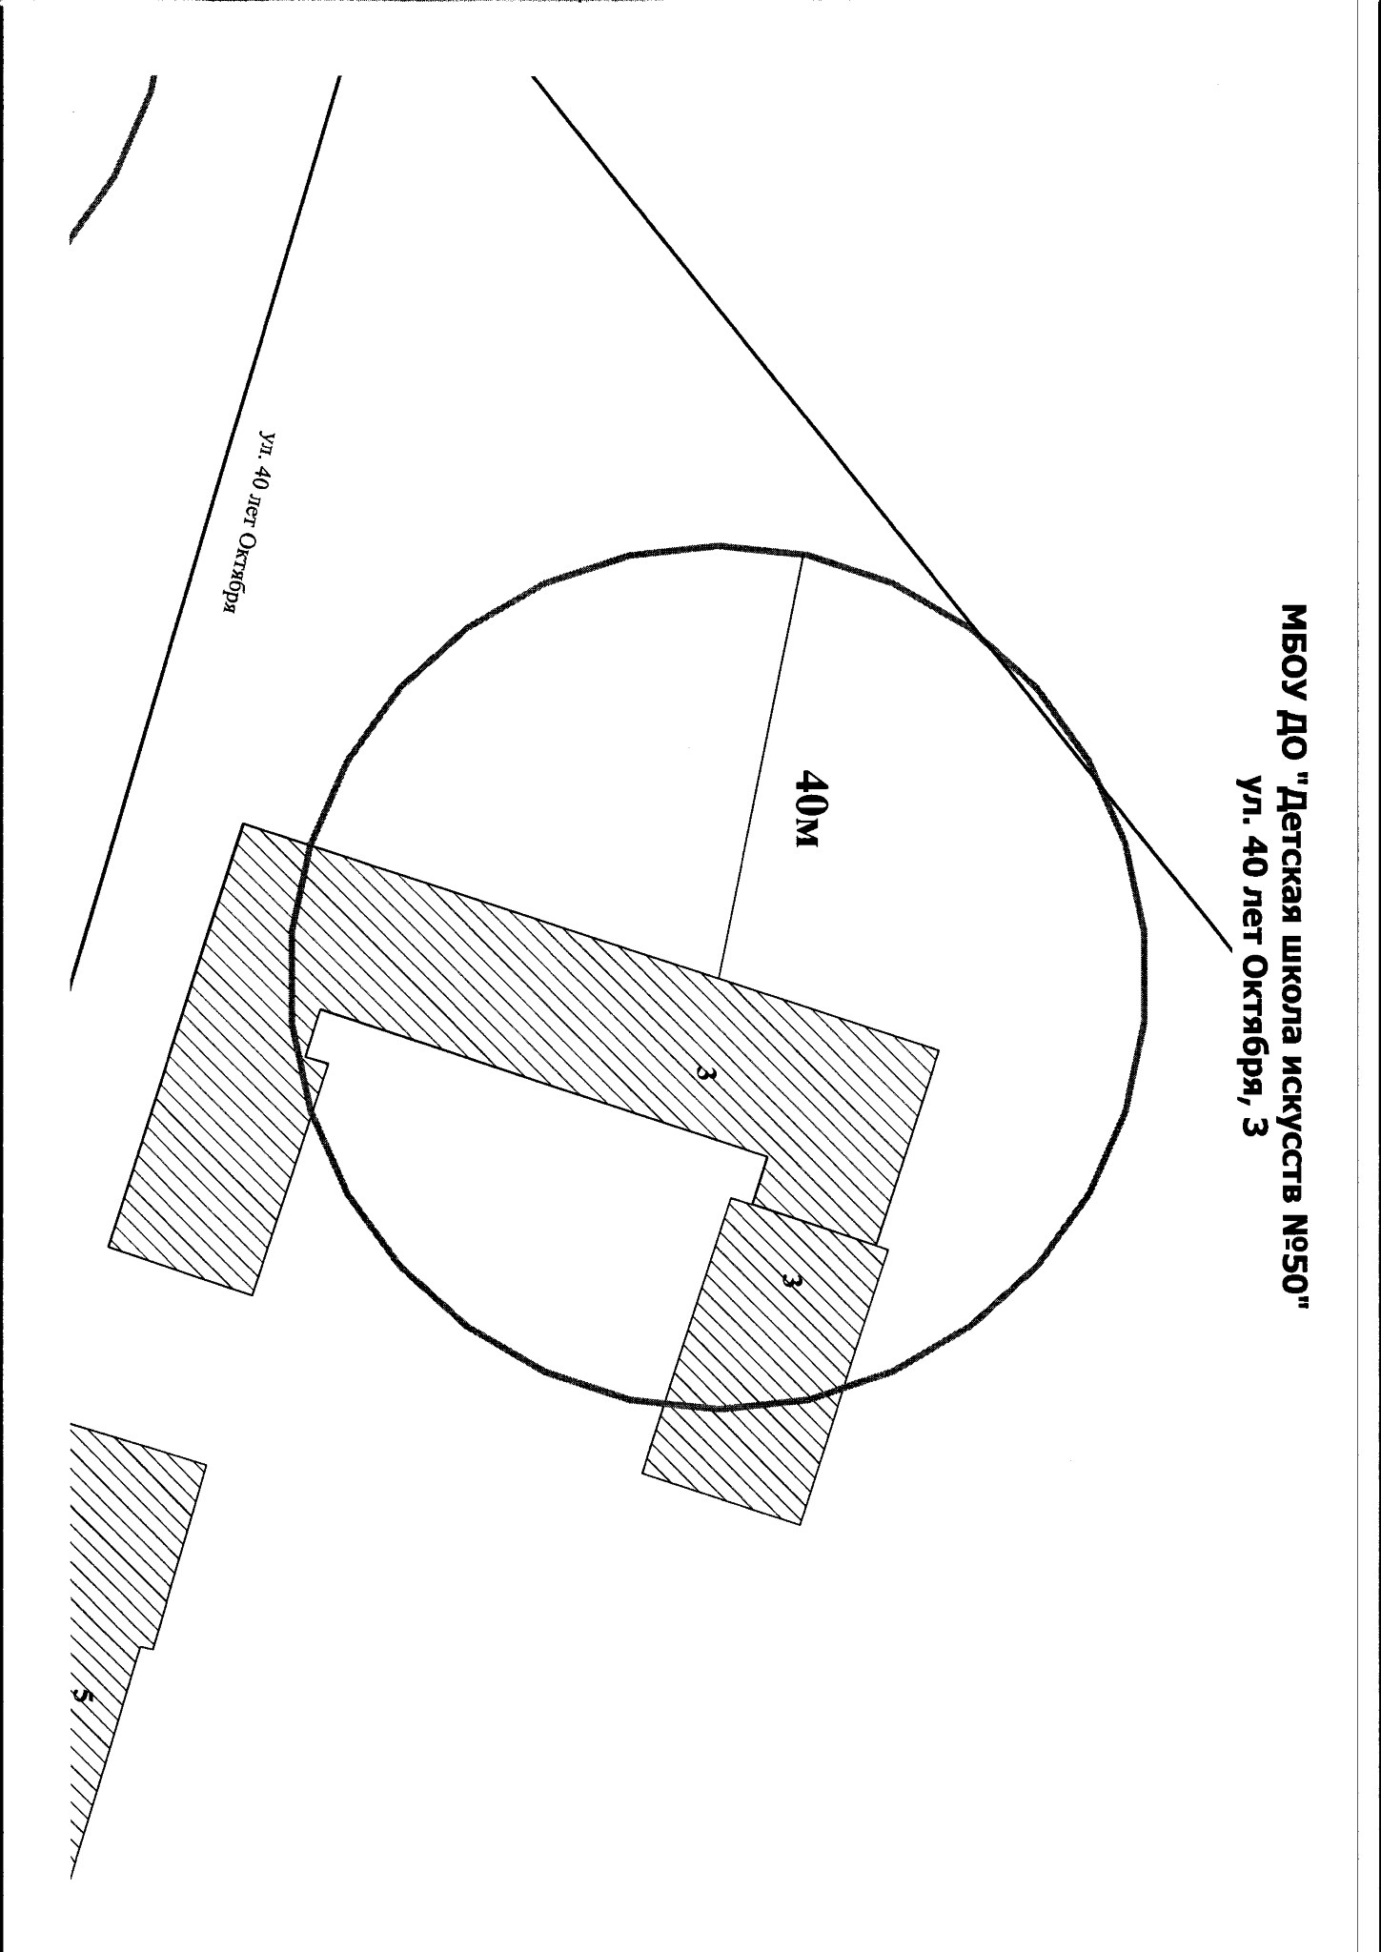

Начальник управления делами В.И. Вылегжанина

